Objet d’étude : Parcours de personnages
« Jean Valjean, il en a fait du chemin ! »
OU
Comment le personnage évolue-t-il au fil de l’œuvre ?
En lien
- avec les interrogations :
En quoi l’histoire du personnage étudié, ses aventures, son évolution aident-elles le lecteur à se construire ?
Les valeurs qu’incarne le personnage étudié sont-elles celles de l’auteur ?

- avec l’attitude : Se laisser interroger par les valeurs incarnées dans un personnage.

Champ littéraire et artistique : le réalisme – arts et réalités

Objectifs :
- Analyser comment un personnage se construit à travers des mots.
- Montrer comment un personnage évolue depuis son apparition dans l’œuvre jusqu’à la fin.
- Rendre compte à l’oral et à l’écrit de ce qu’un personnage de fiction dit de la réalité.
- Comprendre en quoi un personnage porte le projet de son auteur.

Parcours de lecture d’une œuvre intégrale
Supports de travail :
- Les Misérables, Classiques Hatier, collection « Œuvres et thèmes », 2011
- Manuel français 2e bac pro, Nathan technique, collection « Grand format », 2009

Séance  Dominante  Durée | Objectif(s)  Capacité(s)  Connaissance(s) | Support(s) | Démarche
Les Misérables : une œuvre « d’arts »  Comment les arts du visuel et du son représentent-ils l’œuvre littéraire de Victor Hugo ?  Lecture  1h30 | Lire des portraits (descriptions littéraires et représentations artistiques) | Jean Valjean, dessin de Gustave Brion (illustration de1865)  Cosette, dessins de Gustave Brion et d’Emile Antoine Bayard (illustrations de 1865 et 1866)  Cosette, sculpture grandeur nature, de François Pompon (1888) | Lecture comparée (descriptions textuelles-représentations artistiques)
Travail à la maison |  | Le spectacle vivant en vidéo « Création de la comédie musicale Les Misérables », 1980  http://fresques.ina.fr Reportage TF1 sur le tournage du film Les Misérables, réalisé en 1982 par Robert Hossein  http://www.ina.fr/video  /CAA8101816101  Film musical de Tom Hooper Les Misérables, de 2013  Introduction et bande annonce  http://www.universalpictures-film.fr/film/les-miserables
Parcours du personnage  Comment Jean Valjean évolue-t-il au fil de l’œuvre?  Ecriture  1h30 | Montrer comment un personnage évolue depuis son apparition dans l’œuvre jusqu’à la fin. | Parcours de lecture  « Jean Valjean dans Les Misérables » (manuel)  Fiche aide à l’écriture : « Raconter le parcours d’un personnage »  (manuel) | Raconter le parcours du personnage.
L’énonciation dans le récit : le discours rapporté  Etude de la langue  1 h |  | « Les bienfaits du pardon » (manuel)  « Le père Fauchelevent »  Extrait | Analyser les marques du dialogue inséré au récit.  Réécrire ce passage en séparant, par la mise en page, le récit et les paroles rapportées et en transformant les propositions qui introduisent les paroles en incises.
Théâtraliser la rencontre entre Jean Valjean et Cosette  Oral  1h30 en demi-groupe | Mettre en scène un dialogue. | « Cosette côte à côte dans l’ombre avec l’inconnu »  (p. 134 et 135) | Transformer le texte en genre théâtral.  Jouer la scène.
Un roman engagé  A travers Jean Valjean, que dénonce et défend Victor Hugo ?  Lecture  1h30 | Le personnage réaliste.  Comprendre en quoi un personnage porte  le projet de son auteur. | Exposition en ligne BNF  « Victor Hugo, L’homme océan », partie « L’homme engagé », sous-partie « La misère »  Victor Hugo, discours du 9 juillet 1849  Titre et préface de l’œuvre | Rendre compte à l’oral de ce  qu’un personnage de fiction dit de la  réalité.
Evaluation sommative  1 h |  |  | Construire une fiche de lecture :  - auteur, époque  - objet d’étude  - Jean Valjean, personnage réaliste qui évolue au cours de l’œuvre  - combat de l’auteur

Séance 1 : Les Misérables : une œuvre « d’arts »

Comment les arts du visuel et du son représentent-ils l’œuvre littéraire de Victor Hugo ?
Dominante : Lecture
Prise de notes :

Le roman, paru en 1862 à Paris et traduit dans plusieurs pays (Angleterre, Etats-Unis, Italie, Espagne, Hollande, Allemagne, Portugal, Hongrie, Pologne…), sera illustré dès 1865 par 200 dessins de Brion, gravés sur bois par des graveurs professionnels : Yon et Perrichon. Il s’agit d’un livre populaire, dont le prix est accessible.
Hugo considérait que les dessins étaient de qualité, mais pas les gravures (gravures grossières à la gouge, ciseau à bois).

Histoire et technique :

La gravure, dont les origines sont obscures, est née de la volonté de multiplier les images.
- On grave l’image sur une surface en bois (à la gouge ici)
- on enduit d’encre la partie en relief
- on pose dessus une feuille de papier de façon à fixer l’image sur celle-ci
L’imprimerie permet la diffusion de l’image gravée, encre noire sur papier blanc (utilisation d’une machine qu’on appelle une presse).
Précédemment, les parchemins (en peau animale), jamais vraiment blancs, étaient manuscrits et comportaient des images polychromes. L’encre légère devenait au fil du temps plus brune ou beige que noire.
Avec l’encre et le papier, la gravure la plus profonde permettra d’obtenir la couleur blanche. Les entailles moins profondes donneront, quant à elles, différents tons allant du noir au blanc.
Lecture comparée - description textuelle-dessin
Portrait textuel « Le soir d’un jour de marche » (page 13)
Il était difficile de rencontrer un passant d’un aspect plus misérable. C’était un homme de moyenne taille, trapu et robuste, dans la force de l’âge. Il pouvait avoir quarante-six ou quarante-huit ans. Une casquette à visière de cuir rabattue cachait en partie son visage brûlé par le soleil et le hâle et ruisselant de sueur. Sa chemise de grosse toile jaune, rattachée au col par une petite ancre d’argent, laissait voir sa poitrine velue ; il avait une cravate, tordue en corde, un pantalon de coutil bleu, usé et râpé, blanc à un genou, troué à l’autre, une vieille blouse grise en haillons, rapiécée à l’un des coudes d’un morceau de drap vert cousu avec de la ficelle, sur le dos un sac de soldat fort plein, bien bouclé et tout neuf, à la main un énorme bâton noueux, les pieds sans bas dans des souliers ferrés, la tête tondue et la barbe longue.
La sueur, la chaleur, le voyage à pied, la poussière, ajoutaient je ne sais quoi de sordide à cet ensemble délabré.
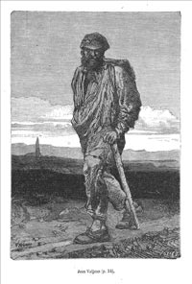
Dessin de Gustave Brion
Dénotation : Clair obscur
Analyse de la composition (disposition des différents éléments dans le cadre) et des lignes de force :
- au premier plan, personnage en pied, centré, qui tourne la tête vers nous ;
- au deuxième plan, paysage (horizontalité), mais un élément se dégage par sa verticalité (le clocher d’une église) ;
- à l’arrière-plan, horizon (ciel), lumière.
Connotation : solitude, pauvreté, misère, fatigue, souffrance, lueur d’espoir...
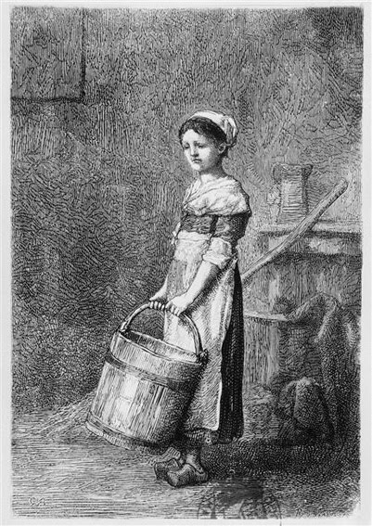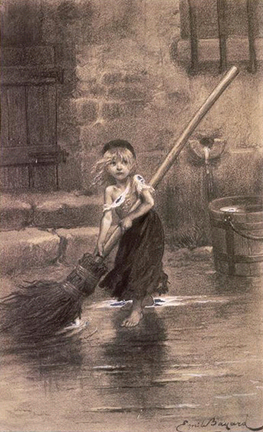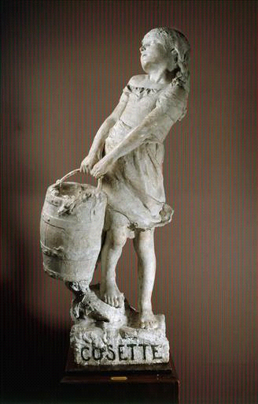
Dessin de G. Brion Dessin d’E.-A. Bayard (19e s) Sculpture de F. Pompon (19e s)
Portrait textuel « L’Alouette » (page 74)
D’année en année, l’enfant grandit, et sa misère aussi.
Tant que Cosette fut toute petite, elle fut le souffre-douleur des deux autres enfants ; dès qu’elle se mit à se développer un peu, c’est-à-dire avant même qu’elle eût cinq ans, elle devint la servante de la maison.
Cinq ans, dira-t-on, c’est invraisemblable. Hélas, c’est vrai. La souffrance sociale commence à tout âge. N’avons-nous pas vu, récemment, le procès d’un nommé Dumolard, orphelin devenu bandit, qui, dès l’âge de cinq ans, disent les documents officiels, étant seul au monde « travaillait pour vivre, et volait ».
On fit faire à Cosette les commissions, balayer les chambres, la cour, la rue, laver la vaisselle, porter même des fardeaux.

Eléments mis en avant : le seau et le balai, démesurés.
Connotation : enfant exploitée, misère, souffrance physique et morale...
Travail à la maison

Introduction :
Hugo était mort depuis douze ans à peine que le cinéma s'emparait déjà de son chef-d’œuvre. Ce sont les frères Lumière eux-mêmes qui s'y attelèrent les premiers, en 1897, tournant des saynètes autour des principaux personnages.
« Les Misérables, 150 ans et encore quelques secrets », par Jérôme Dupuis, publié le 02/02/2012, www.lexpress.fr

Supports de travail : cours et sites Internet suivants
Le spectacle vivant en vidéo « Création de la comédie musicale Les Misérables », http://fresques.ina.fr
Reportage TF1 sur le tournage du film Les Misérables réalisé en 1982 par Robert Hossein, http://www.ina.fr/video/CAA8101816101
Film musical de Tom Hooper Les Misérables, sorti en 2013, http://www.universalpictures-film.fr/film/les-miserables

Exemples de questions :
- Que connote l’extrait du film présenté par le reportage de TF1 ?
- Quels sont la nationalité et le genre cinématographique du film de 2013 ?
- Quel spectacle ce dernier adapte-t-il ?
- Quelle œuvre, étudiée en classe, sa bande annonce reprend-elle ?

